Председатель Совета депутатов

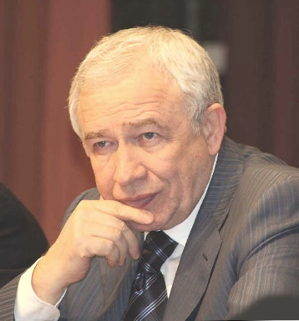
Ковалевский Леонид Павлович родился 1 января 1951 года в селе Ошитки Киевской области.
В 1981 году окончил Всесоюзный заочный юридический институт по специальности «правоведение», в 1995 - Российскую академию государственной службы при Президенте Российской Федерации.
Председатель исполкома Горсовета с 1989 по 1991 годы, Глава Домодедовского района с 1991 по 2005 годы, Глава городского округа Домодедово с 2005 по 2017 годы.
11 сентября 2022 года вновь избран депутатом Совета депутатов городского округа Домодедово от избирательного округа № 2.
Решением Совета депутатов городского округа Домодедово Московской области от 19.09.2022 № 1-4/1261 "Об избрании Председателя Совета депутатов городского округа Домодедово Московской области" вступил в должность Председателя Совета депутатов городского округа Домодедово Московской области.

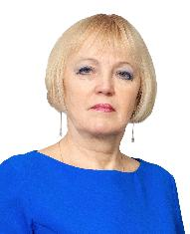 | БАЛАКИНА Ольга Викторовна  Родилась 24 июня 1960 года в деревне Шишкино Волоколамского района Московской области.  В 1987 году окончила Московский ордена Трудового Красного Знамени государственный институт культуры по специальности «режиссер театрализованных представлений».  11 сентября 2022 года вновь избрана депутатом Совета депутатов городского округа Домодедово от избирательного округа №5.  Является членом постоянных комиссий по социальным вопросам и по жилищно-коммунальному хозяйству, благоустройству и экологии.  Профессиональная деятельность — художественный руководитель структурного подразделения МБУ г.о. Домодедово "Центр культуры и досуга "Импульс" Константиновского сельского дома культуры.  Заслуженный работник культуры Московской области.
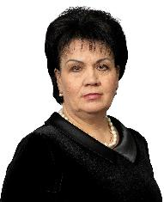 | БЕЛЯКОВА Марина Николаевна  Родилась 17 сентября 1962 года в городе Домодедово.  В 1984 году окончила Московский ордена Трудового Красного Знамени областной педагогический институт им. Н.К. Крупской.  11 сентября 2022 года вновь избрана депутатом Совета депутатов городского округа Домодедово от избирательного округа №1.  Является председателем постоянной комиссии по нормотворческой деятельности, членом постоянной комиссии по бюджету, налогам и финансам.  Профессиональная деятельность — учитель истории и обществознания: МАОУ ДСОШ № 4 с углубленным изучением отдельных предметов.  Лауреат премии Губернатора Московской области, ветеран педагогического труда.
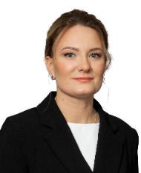 | БОРИСОВА Наталья Михайловна  Родилась 29 июля 1987 года в Пансионате Востряково Домодедовского района.  В 2009 году окончила негосударственное образовательное учреждение высшего профессионального образования «Российский новый университет».  11 сентября 2022 года избрана депутатом Совета депутатов городского округа Домодедово от избирательного округа №2.  Является заместителем председателя постоянной комиссии по социальным вопросам и членом постоянной комиссии по жилищно-коммунальному хозяйству, благоустройству и экологии.  Профессиональная деятельность - директор МБУ городского округа Домодедово «Молодежный комплексный центр «Победа».
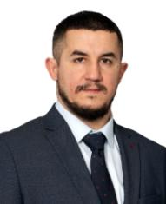 | ВИХОР Станислав Петрович  Родился 15 июня 1987 года в пос. санатория Подмосковье Домодедовского района.  В 2006 году окончил Государственное образовательное учреждение среднего профессионального образования «Московский издательско-полиграфический колледж имени Ивана Федорова».  11 сентября 2022 года избран депутатом Совета депутатов городского округа Домодедово от избирательного округа №5.  Является членом постоянных комиссий по социальным вопросам и по экономике и по предпринимательству и развитию инфраструктуры.  Профессиональная деятельность - инструктор-методист по работе с детьми МБУ городского округа Домодедово «Центр физической культуры и спорта «Горизонт».
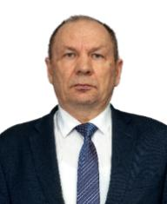 | ВОЛКОВ Николай Викторович  Родился 22 сентября 1959 года в деревне Павловка Орловской области.  В 1982 окончил Новочеркасский ордена Трудового Красного Знамени политехнический институт им. Серго Орджоникидзе.  11 сентября 2022 года в четвертый раз избран депутатом Совета депутатов городского округа Домодедово от избирательного округа №4.  Является членом постоянных комиссий по экономике, предпринимательству и развитию инфраструктуры и по жилищно-коммунальному хозяйству, благоустройству и экологии.  Профессиональная деятельность – директор филиала Домодедовский филиал АО «Мособлэнерго».  Заслуженный работник ЖКХ Московской области, Заслуженный энергетик России.
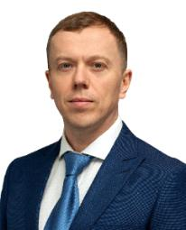 | ГРАЧЕВ Андрей Владимирович  Родился 6 марта 1981 года в городе Пестово Новгородской области.  В 2007 году окончил Федеральное Государственное образовательное учреждение высшего профессионального и послевузовского образования «РОССИЙСКАЯ АКАДЕМИЯ ТЕАТРАЛЬНОГО ИСКУССТВА-ГИТИС».  11 сентября 2022 года избран депутатом Совета депутатов городского округа Домодедово от избирательного округа №5.  Является членом постоянных комиссий по социальным вопросам и по нормотворческой деятельности.  Профессиональная деятельность - художественный руководитель структурного подразделения МБУ городского округа Домодедово «Центр культуры и досуга «Импульс» филиал «Подмосковный сельский Дом культуры».
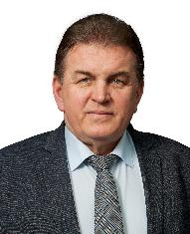 | ДРЕМОВ Юрий Васильевич  Родился 19 мая 1963 года в селе Старые Савины Курской области.  В 1984 году окончил Московский ордена Трудового Красного Знамени педагогический институт имени Н.К. Крупской, в 2010 году ФГОУВПО "Российская академия государственной службы при Президенте Российской Федерации".  11 сентября 2022 года в четвертый раз избран депутатом Совета депутатов городского округа Домодедово от избирательного округа №5.  Является председателем постоянной комиссии по социальным вопросам, членом постоянной комиссии по бюджету, налогам и финансам.  Профессиональная деятельность — заместитель генерального директора ООO «ДомЭнергоСтройСервис».
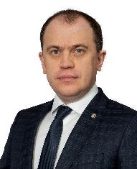 | КАЮГИН Михаил Михайлович  Родился 13 июля 1982 года в городе Ржев Тверской области.  В 2004 году окончил Государственное образовательное учреждение высшего профессионального образования «Тверская государственная медицинская академия Министерства здравоохранения Российской Федерации».  11 сентября 2022 года избран депутатом Совета депутатов городского округа Домодедово от избирательного округа №2.  Является членом постоянных комиссий по бюджету, налогам и финансам и по нормотворческой деятельности.  Профессиональная деятельность – главный врач ГАУЗ МО «Домодедовская городская стоматологическая поликлиника». Заслуженный работник здравоохранения Московской области.
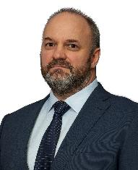 | КИРИН Алексей Леонтьевич  Родился 20 мая 1974 года в поселке Строитель Подольского района.  В 2004 году окончил Государственное образовательное учреждение высшего профессионального образования «Российский государственный гуманитарный университет».  11 сентября 2022 года избран депутатом Совета депутатов городского округа Домодедово от избирательного округа №5.  Является членом постоянных комиссий по экономике, предпринимательству и развитию инфраструктуры по нормотворческой деятельности.  Профессиональная деятельность – генеральный директор ООО «ДомПроектСтрой»
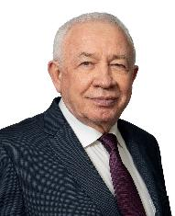 | КОВАЛЕВСКИЙ Леонид Павлович  Родился 1 января 1951 года в селе Ошитки Киевской области.  В 1981 году окончил Всесоюзный заочный юридический институт по специальности «правоведение», в 1995 - Российскую академию государственной службы при Президенте Российской Федерации.  11 сентября 2022 года вновь избран депутатом Совета депутатов городского округа Домодедово от избирательного округа №2.  Председатель исполкома Горсовета с 1989 по 1991 годы, Глава Домодедовского района с 1991 по 2005 годы, Глава городского округа Домодедово с 2005 по 2017 годы.  Решением Совета депутатов городского округа Домодедово от 5 июля 2017 года № 1-4/816 «О присвоении звания «Почетный гражданин городского округа Домодедово» Ковалевскому Леониду Павловичу присвоено звание «Почетный гражданин городского округа Домодедово».  11 сентября 2022 года вновь избран депутатом Совета депутатов городского округа Домодедово от избирательного округа №2.  Председатель Совета депутатов городского округа Домодедово.
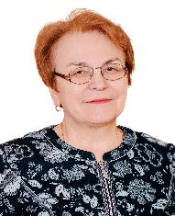 | КОНЬШИНА Наталья Владимировна  Родилась 23 апреля 1957 года в селе Сазановка Курской области.  В 1980 году окончила Курский политехнический институт.  11 сентября 2022 года в четвертый раз избрана депутатом Совета депутатов городского округа Домодедово от избирательного округа №2.  Является заместителем председателя постоянной комиссии по бюджету, налогам и финансам и членом постоянной комиссии по нормотворческой деятельности.  Профессиональная деятельность - технический директор ЗАО «Мособлстройтрест 11».  Почетный строитель России.
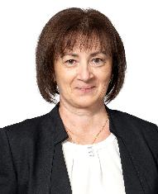 | ЛИСОВАЯ Марина Валериевна  Родилась 18 февраля 1969 года в городе Полтава.  В 1993 году окончила Полтавский государственный педагогический институт имени В.Г. Короленко.  11 сентября 2022 года избрана депутатом Совета депутатов городского округа Домодедово от избирательного округа №4.  Является членом постоянных комиссий по социальным вопросам и по нормотворческой деятельности.  Профессиональная деятельность - учитель начальных классов: МАОУ Ильинская СОШ имени полного кавалера ордена Славы И.И. Сидорова.
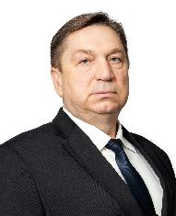 | НИКИТИН Игорь Вячеславович  Родился 13 июля 1960 года в поселке Строитель Подольского района.  В 1989 году окончил Московский институт инженеров гражданской авиации.  11 сентября 2022 года вновь избран депутатом Совета депутатов городского округа Домодедово от избирательного округа №3.  Является членом постоянных комиссий по экономике, предпринимательству и развитию инфраструктуры и по жилищно-коммунальному хозяйству, благоустройству и экологии.  Профессиональная деятельность – управляющий директор ООО "ДОМОДЕДОВО ЭРФИЛД".
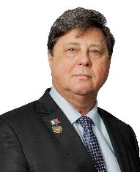 | ОСПИЩЕВ Александр Иванович  Родился 1 марта 1951 года в городе Минске республики Белоруссия.  В 1973 году окончил Черниговское высшее военное авиационное училище летчиков имени Ленинского комсомола, в 1984 году - Военно-политическую академию им. В.И. Ленина, в 1996 году - Высшие академические курсы Академии Генерального штаба.  11 сентября 2022 года вновь избран депутатом Совета депутатов городского округа Домодедово от избирательного округа №3.  Является членом постоянных комиссий по экономике, предпринимательству и развитию инфраструктуры и по нормотворческой деятельности.  Профессиональная деятельность – генеральный директор ООО «С7 АЭРО».  За мужество и героизм награжден орденами Красного Знамени и Красной Звезды.
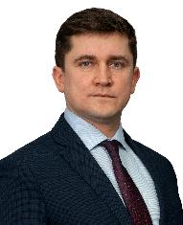 | ПАШКОВ Александр Сергеевич  Родился 5 февраля 1981 года в городе Домодедово.  В 2003 году окончил Государственную Академию славянской культуры, в 2007 году окончил спецкурс «Экономика. Управление предприятием» при Высшей школе экономики, в 2008 году – спецкурс «Реклама и PR» при Российском университете дружбы народов, в 2017 - Российскую академию народного хозяйства и государственной службы при Президенте РФ.  11 сентября 2022 года вновь избран депутатом Совета депутатов городского округа Домодедово от избирательного округа №1.  Является председателем постоянной комиссии по экономике, предпринимательству и развитию инфраструктуры, членом постоянных комиссий по бюджету, налогам и финансам и по нормотворческой деятельности.  Профессиональная деятельность – председатель Торгово-промышленной палаты городского округа Домодедово, генеральный директор ООО «ЛОРИ ГРУПП»
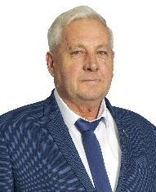 | ПЕГУШИН Алексей Николаевич  Родился 3 января 1957 года в село Наумово Скопинского района Рязанской области.  Является членом постоянных комиссий по экономике, предпринимательству и развитию инфраструктуры и по жилищно-коммунальному хозяйству, благоустройству и экологии.  Профессиональная деятельность - генеральный директор ООО «Эластик».  Место приема: Территориальный отдел микрорайона Барыбино,  г. Домодедово, мкр. Барыбино, ул. Чкалова, д.1
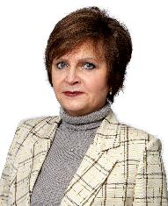 | ПОПКОВА Лариса Дмитриевна  Родилась 20 января 1962 года в городе Клинцы Брянской области.  В 1987 году окончила Минский ордена Трудового Красного Знамени государственный медицинский институт.  11 сентября 2022 года вновь избрана депутатом Совета депутатов городского округа Домодедово от избирательного округа №3.  Является членом постоянных комиссий по социальным вопросам и по жилищно-коммунальному хозяйству, благоустройству и экологии.  Профессиональная деятельность — заведующий больницей микрорайона Авиационный: ГБУЗ МО «Домодедовская больница».  Отличник здравоохранения.
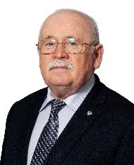 | ПРОСКУРИН Юрий Николаевич  Родился 23 сентября 1952 года в селе Бабанино Горшеченского района Курской области.  В 1976 году окончил Воронежский сельскохозяйственный институт имени К.Д. Глинки.  11 сентября 2022 года во второй раз избран депутатом Совета депутатов городского округа Домодедово от избирательного округа №1.  Является членом постоянных комиссий по социальным вопросам и по нормотворческой деятельности.  Профессиональная деятельность - методист МБУ ДО «Детский морской центр «Альбатрос».
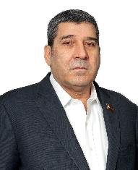 | РАГИМОВ Ализаман Сабир оглы  Родился 22 октября1958 года в селе Саатлы республики Азербайджан.  В 1981 году окончил Азербайджанский Ордена Трудового Красного Знамени Госпединститут им. В.И.Ленина. В 2008 году - Государственное образовательное учреждение высшего профессионального образования «Московский институт коммунального хозяйства».  11 сентября 2022 года в третий раз избран депутатом Совета депутатов городского округа Домодедово от избирательного округа №1. Является членом постоянных комиссий по бюджету, налогам и финансам по экономике, предпринимательству и развитию инфраструктуры и жилищно-коммунальному хозяйству, благоустройству и экологии Совета депутатов.  Является членом постоянных комиссий по бюджету, налогам и финансам и по жилищно-коммунальному хозяйству, благоустройству и экологии.  Профессиональная деятельность - ИП Рагимов А.С. Заслуженный строитель РФ, Почетный строитель России, Заслуженный строитель Московской области.  В связи с 50-летием образования Домодедовского района решением Совета депутатов городского округа Домодедово от 9 августа 2019 года № 1-4/983 «О присвоении звания «Почетный гражданин городского округа Домодедово» Рагимову Ализаману Сабир оглы присвоено звание «Почетный гражданин городского округа Домодедово».
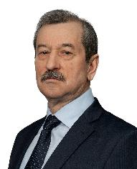 | РЕДЬКИН Владимир Серафимович  Родился 10 января 1958 года в селе Анаево Зубово-Полянского района Мордовской АССР.  В 1980 году окончил Мордовский государственный университет. В 2001 году - курсы при Академии связи имени С.М. Буденного Минобороны РФ. В 2006 году - Академию государственного и муниципального управления при Президенте РФ.  11 сентября 2022 года в четвертый раз избран депутатом Совета депутатов городского округа Домодедово от избирательного округа №4.  Является председателем постоянной комиссии по жилищно-коммунальному хозяйству, благоустройству и экологии, членом постоянной комиссии по социальным вопросам.  Профессиональная деятельность - директор МАУ «ГС «Авангард».
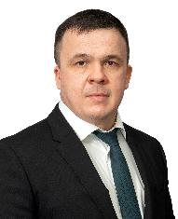 | РОГОВ Александр Владимирович  Родился 8 марта 1980 года в ОПХ «Ильинское» Домодедовского района Московской области.  В 2009 году присуждена степень бакалавра менеджмента Негосударственного образовательного учреждения «Универсальный институт инновационных технологий».  11 сентября 2022 года в третий раз избран депутатом Совета депутатов городского округа Домодедово от избирательного округа №3.  Является членом постоянных комиссий по бюджету, налогам и финансам и по жилищно-коммунальному хозяйству, благоустройству и экологии.  Профессиональная деятельность - коммерческий директор ООО «Аэродар».
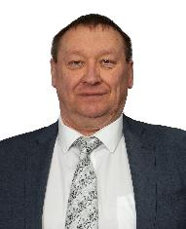 | СУДАРЕВ Олег Николаевич  Родился 7 ноября 1962 года в городе Домодедово Московской области.  В 1989 году окончил Криворожское авиационно-техническое училище гражданской авиации. В 2008 году - Негосударственное образовательное учреждение высшего профессионального образования «Институт финансов, экономики и права офицеров запаса».  11 сентября 2022 года избран депутатом Совета депутатов городского округа Домодедово от избирательного округа №4.  Является заместителем председателя постоянной комиссии по экономике, предпринимательству и развитию инфраструктуры и членом постоянной комиссии по бюджету, налогам и финансам.  Профессиональная деятельность - директор МКУ городского округа Домодедово «Комитет по регулированию планировки и застройки территории городского округа Домодедово».  Победитель конкурса «Директор года-2010».
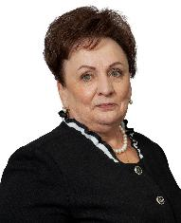 | ХАЛИМОВА Анна Васильевна  Родилась 23 апреля 1957 года в деревне Жерновки Рязанской области.  В 2003 году окончила Московский региональный институт высшего социально-экономического образования.  11 сентября 2022 года в третий раз избрана депутатом Совета депутатов городского округа Домодедово от избирательного округа №3.  Является заместителем председателя постоянной комиссии по жилищно-коммунальному хозяйству, благоустройству и экологии и членом постоянной комиссии по бюджету, налогам и финансам.
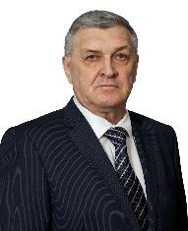 | ШАЛАЕВ Вячеслав Александрович  Родился 1 июля 1955 года в городе Горький (ныне Нижний Новгород).  В 1977 году окончил Горьковский политехнический институт им. Жданова. Кандидат технических наук.  В 1997 году первый раз был избран в городской Совет депутатов. Переизбирался четыре раза.  11 сентября 2022 года избран депутатом Совета депутатов городского округа Домодедово от избирательного округа №1.  Является председателем постоянной комиссии по бюджету, налогам и финансам и членом по экономике, предпринимательству и развитию инфраструктуры.  Профессиональная деятельность - генеральный директор АО «342 Механический завод». Заслуженный строитель РФ.  В связи с 75-летием города Домодедово решением Совета депутатов городского округа Домодедово от 10 августа 2022 года № 1-4/1255 «О присвоении звания «Почетный гражданин городского округа Домодедово» Шалаеву Вячеславу Александровичу присвоено звание «Почетный гражданин городского округа Домодедово».
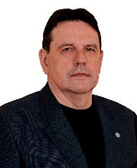 | ШОКУРОВ Владимир Викторович  Родился 23 апреля 1959 года в деревне Колбасовка Курской области.  В 1982 году окончил Курский политехнический институт.  11 сентября 2022 года в четвертый раз избран депутатом Совета депутатов городского округа Домодедово от избирательного округа №2. Является членом постоянной комиссии по экономике, предпринимательству и развитию инфраструктуры.  Профессиональная деятельность - генеральный директор ЗАО «Мособлстройтрест-11».  Почетный строитель Московской области, Почетный строитель России, Заслуженный строитель РФ.  В связи с 50-летием образования Домодедовского района решением Совета депутатов городского округа Домодедово от 9 августа 2019 года № 1-4/983 «О присвоении звания «Почетный гражданин городского округа Домодедово» Шокурову Владимиру Викторовичу присвоено звание «Почетный гражданин городского округа Домодедово».

